**Lista de Exercícios 1**

Nome:

RM:

Considere a matriz 3 x 3 composta pelos algarismos do seu RM, acrescidos dos números 9, 2, 7, denominada matriz A:

|  |  |  |
| --- | --- | --- |
| 3 | 4 | 5 |
| 1 | 2 | 7 |
| 9 | 2 | 7 |

Onde r1 é o primeiro algarismo do seu RM, r2 é o segundo algarismo, e assim por diante.

1. Calcule o determinante da matriz A usando a técnica da expansão dos cofatores.

**Det(A) = 144**

2. Calcule o determinante da matriz A usando a técnica da eliminação de Gauss.

**Det(A) = 144**

3.Elabore um código Python para calcular o determinante da matriz A (adapte do código disponibilizado pelo professor e inclua na resposta o código e o resultado).

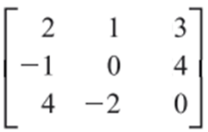4.Some a matriz A com a matriz:

|  |  |  |
| --- | --- | --- |
| 5 | 5 | 8 |
| 0 | 2 | 11 |
| 13 | 0 | 7 |

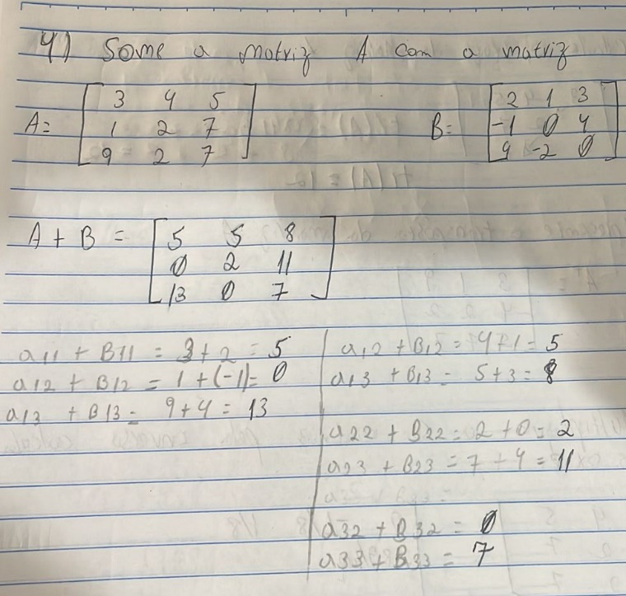

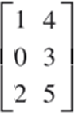5.Multiplique a matriz A pela matriz:

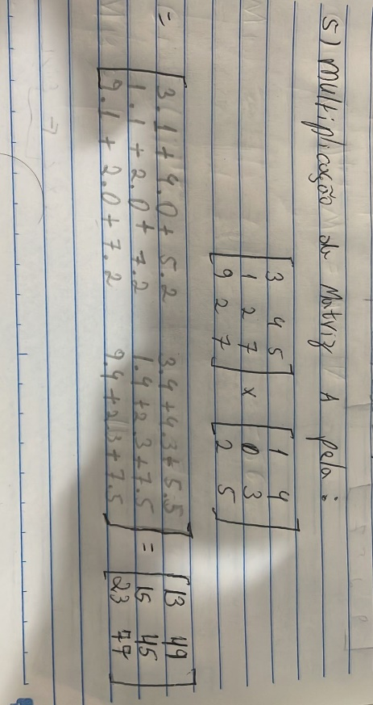

|  |  |
| --- | --- |
| 13 | 49 |
| 15 | 45 |
| 23 | 77 |

6. Calcule o traço da matriz A.

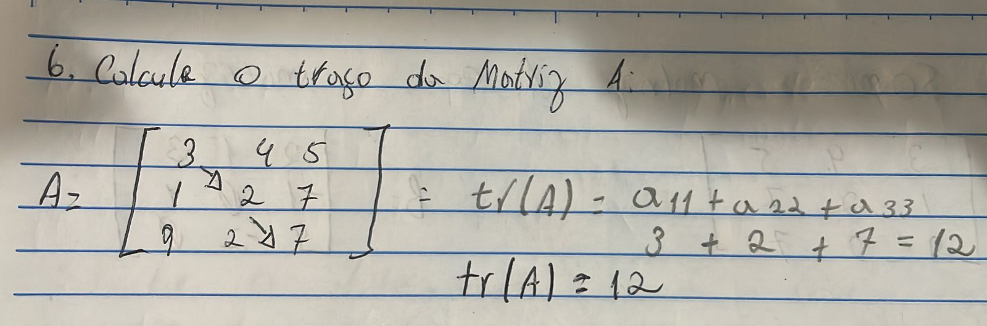

**tr(A) = 12**

7. Apresente a transposta da matriz A.

AT =

|  |  |  |
| --- | --- | --- |
| 3 | 1 | 9 |
| 4 | 2 | 2 |
| 5 | 7 | 7 |

8. Caso sua matriz seja invertível (determinante diferente de zero), elabore um código Python para calcular a inversa (adapte do código disponibilizado pelo professor e inclua na resposta o código e o resultado).

9. Multiplique a sua matriz pela inversa calculada no exercício 8.

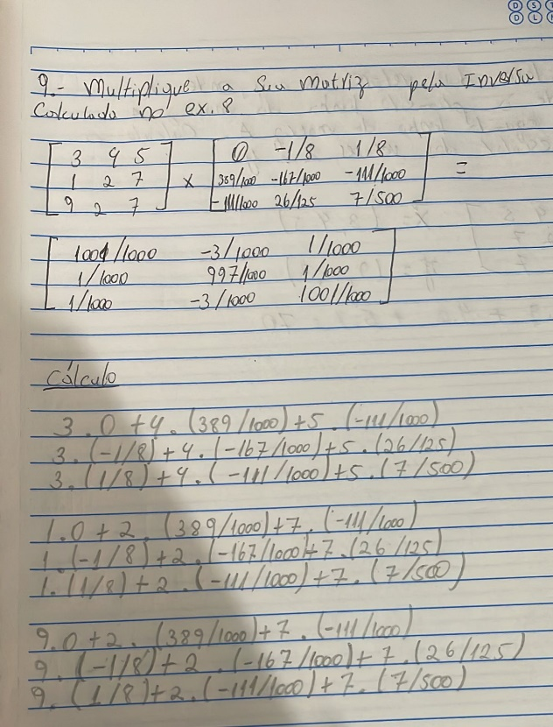

|  |  |  |
| --- | --- | --- |
| 1001 / 1000 | -3/1000 | 1/1000 |
| 1/1000 | 997/1000 | 1/1000 |
| 1/1000 | (-3/1000) | 1001/1000 |

10. Considere dois vetores **x** e **y**, onde **x** corresponde à primeira linha da matriz A e **y** corresponde à segunda linha da matriz A. Calcule o produto escalar dos vetores **x** e **y**.

**x * y = (3 * 9) + (4 * 2) + (5 * 7) = 70**